報道関係各位
2019年５月21日
あいみょん 初の中国ライブ公演を
上海紅庁にて
７月1３日 開催決定！

アニメやゲーム等、日本のエンターテイメントコンテンツを中国に展開する株式会社アクセスブライト（本社：東京都千代田区、代表取締役社長：柏口之宏）は、株式会社エンズエンターテイメントより許諾を受け、あいみょん の中国大陸初のライブ公演を2019年７月1３日（土）上海紅庁で実施することを決定しました。

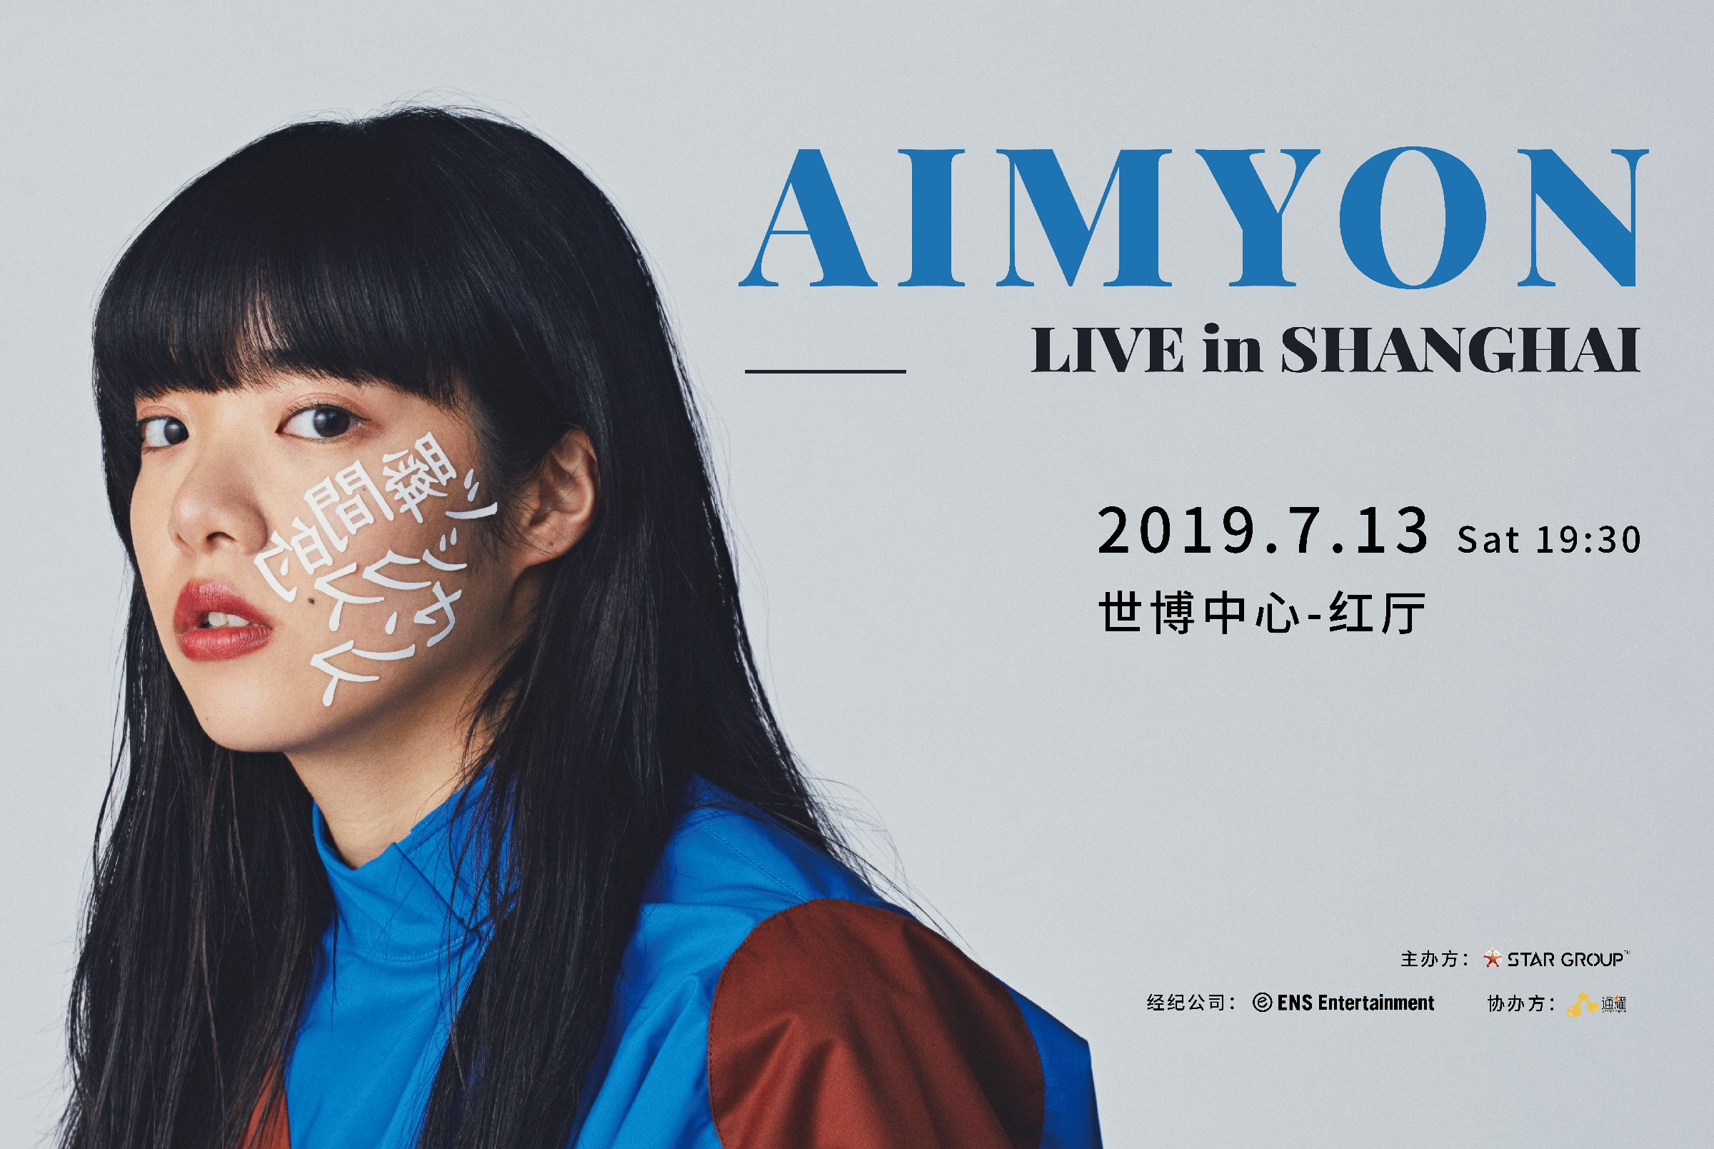
©ENS entertainment

鮮烈な歌詞にpopなメロディー。世代や性別を越えて支持されている新世代・新感覚シンガー・ソングライター、あいみょん 。いまや音楽専門チャンネルで彼女の名前を見ない日は無いほどのスーパー・ヘビーローテーション・シンガーです。アクセスブライトは同アーティストの上海公演の開催を決定いたしました。
また、公演に先駆け、中国版Twitter・Weiboのあいみょん 公式アカウントを開設しました。
アクセスブライトは引き続き、日本のアーティストの中国マーケット進出をサポートすると共に今後も日本のエンターテイメントコンテンツを中国マーケットで発信していきます。

【公演概要】
公演名：AIMYON LIVE in SHANGHAI
開催日時：2019年７月1３日
会場： 世博中心—紅庁
主催/共催：株式会社アクセスブライト/上海星族文化艺术发展有限公司
協力：ENS entertainment

【会社概要】
会社名：株式会社アクセスブライト
設立：2011年9月/代表取締役 柏⼝之宏
URL：http://www.accessbright.com/
資本金：6億6971万円（資本準備金含）
所在地：千代田区大手町1丁目9-2 大手町フィナンシャルシティ グランキューブ３Ｆ
主な事業内容:中国におけるスマートフォンゲームの企画・開発・配信・運営、映画の製作・配給
舞台・ライブコンサート、アニメの制作・配信、グッズの製作・販売

■本リリースに関するお問い合わせ先■
株式会社アクセスブライト 広報担当
TEL：03-4243-1031
E-mail：pr@accessbright.com

